Aprire il programma attraverso l’icona “Trasporti interni” oppure digitare come
indirizzo: http//engiweb:8080/ordinari/ordinari.

- LOGIN

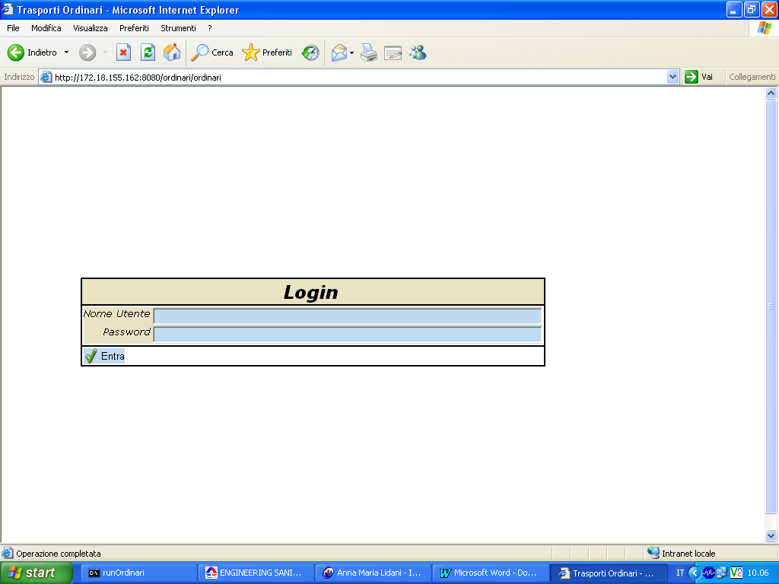
NOME UTENTE/PASSWORD: digitare le parole attribuite, identificative dell’operatore.
1

- RICHIESTA PRENOTAZIONE

I campi scritti in rosso sono obbligatori per poter registrare una nuova prenotazione.
- DATA del TRASPORTO: data di esecuzione del trasporto;
- ORA del TRASPORTO: deve essere sempre successiva a quella del momento della richiesta;
- TIPO di TRASPORTO e TEMPI di RISPOSTA:
Richiesta prenotata: richiesta che verrà evasa negli orari prestabiliti, indicare l’orario identificato per il trasporto che deve essere superiore alle 2 ore dall’effettuazione della richiesta;
Richiesta ordinaria: richiesta che verrà evasa entro 30’ minuti dall’effettuazione della richiesta, indicare il medesimo orario della compilazione della richiesta di trasporto;
Richiesta urgente: richiesta che verrà evasa entro 15’ minuti dall’effettuazione della richiesta, indicare il medesimo orario della compilazione della richiesta di trasporto;
Richiesta emergente: richiesta che verrà evasa entro 8’ minuti dall’effettuazione della richiesta, indicare il medesimo orario della compilazione della richiesta di trasporto;
Richiesta trasporto persona deceduta: richiesta che verrà evasa entro 120’ minuti dall’effettuazione della richiesta, indicare il medesimo orario della compilazione della richiesta di trasporto;
Richiesta trasporto provetta sangue per laboratorio analisi (riservata al Pronto Soccorso/Terapie intensive/sale operatorie/sale parto) in caso di guasto di tutte le stazioni della posta pneumatica): richiesta che verrà evasa entro 15’ minuti dall’effettuazione della richiesta, indicare il medesimo orario della compilazione della richiesta di trasporto;
Richiesta RAD (riservata all’US di Radiologia): che inserisce i pazienti che gestisce direttamente.

La selezione del campo “Inizio” indica l’orario di partenza della persona assistita dall’US/Servizio ordinante il trasporto.
La selezione del campo “Fine” indica l’orario in cui la persona assistita deve trovarsi nella US/Servizio di destinazione.

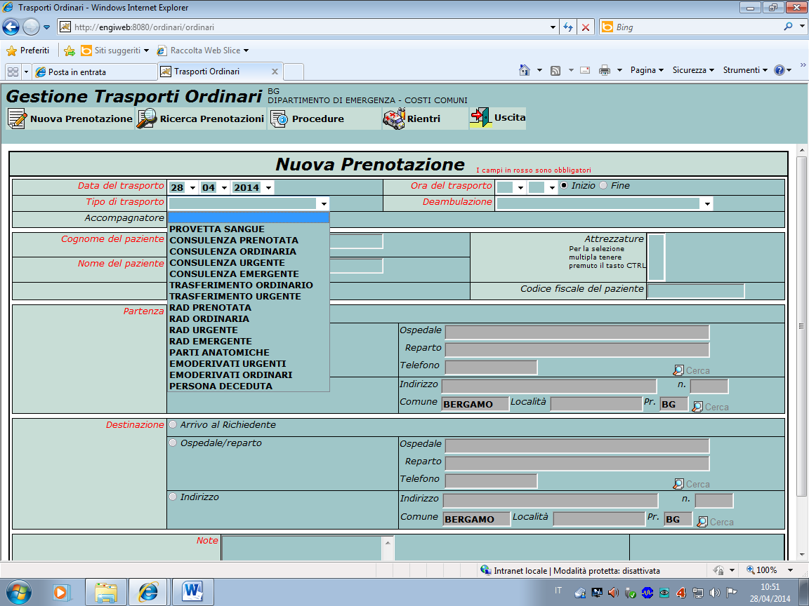
2

- DEAMBULAZIONE: indicare le modalità di trasporto della persona assistita.

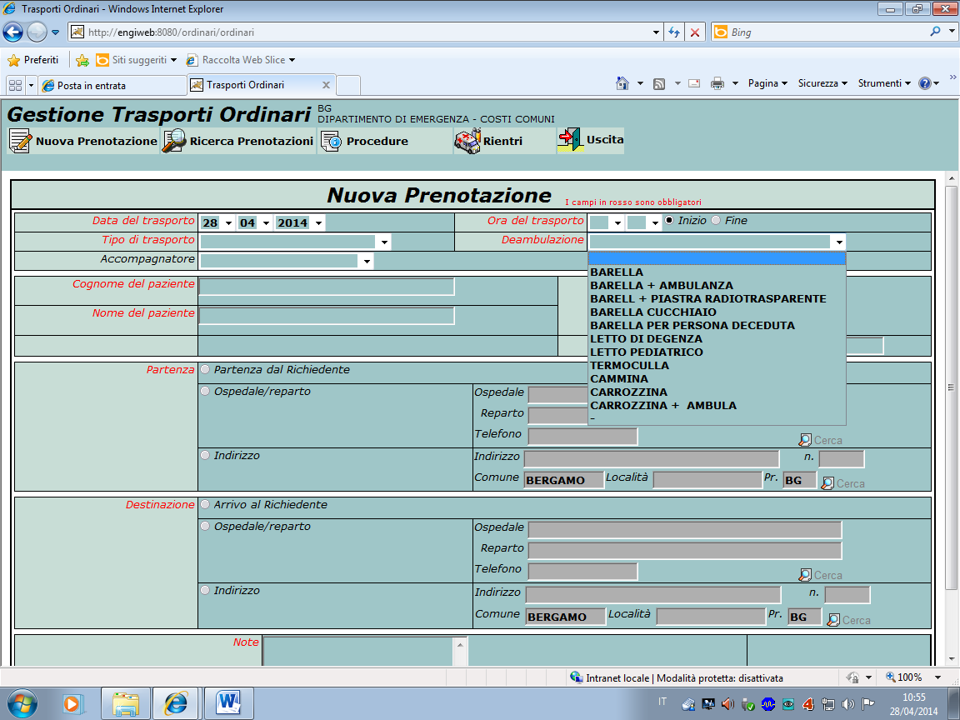
3

4.ACCOMPAGNATORE: indicare quale figura di A.O. sarà presente.
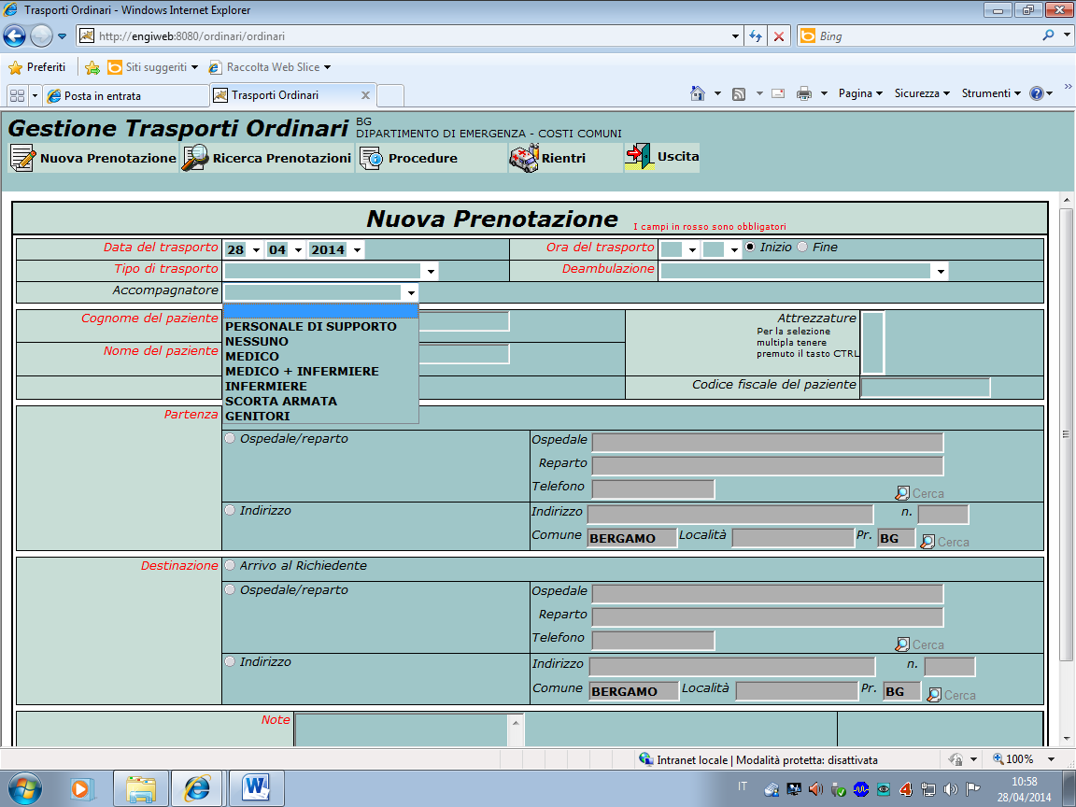
4

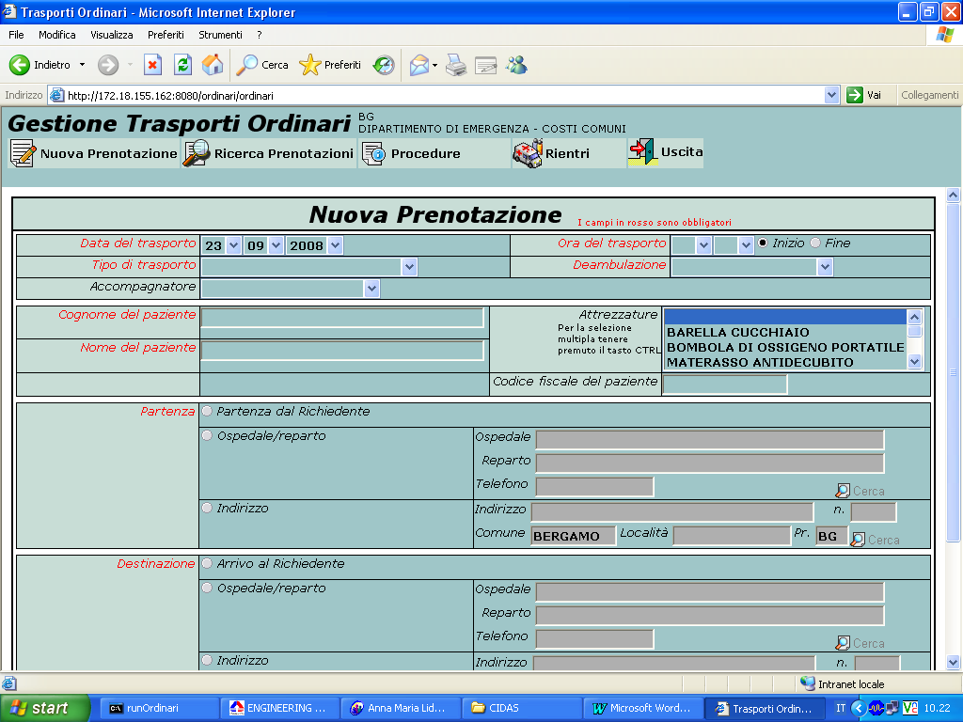
5. DATI DELLA PERSONA ASSISTITA: inserire nome e cognome.
5
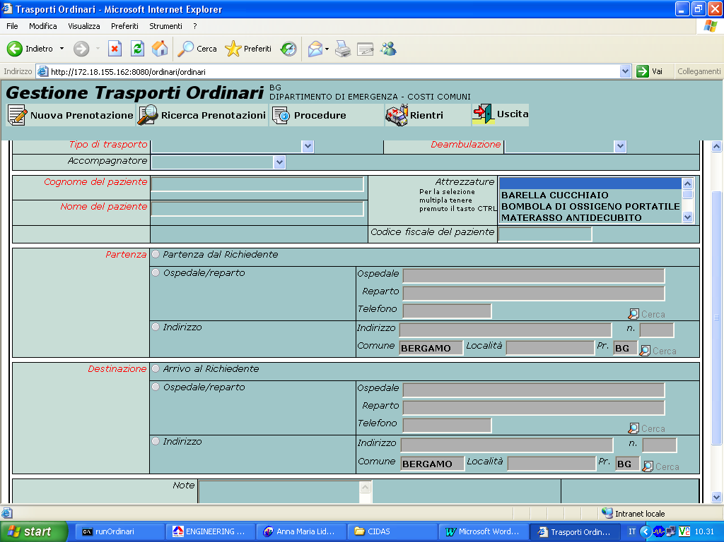
6. PARTENZA: selezionare “Partenza dal richiedente” qualora la persona assistita sia in carico alla US identificata nella LOGIN d’ingresso al programma. Selezionare “Ospedale/reparto” qualora sia necessario identificare un’altra US e relativo centro di costo; inserire in Reparto le iniziali della US di appartenenza del paziente, cliccare cerca, identificare l’US e proseguire.
6

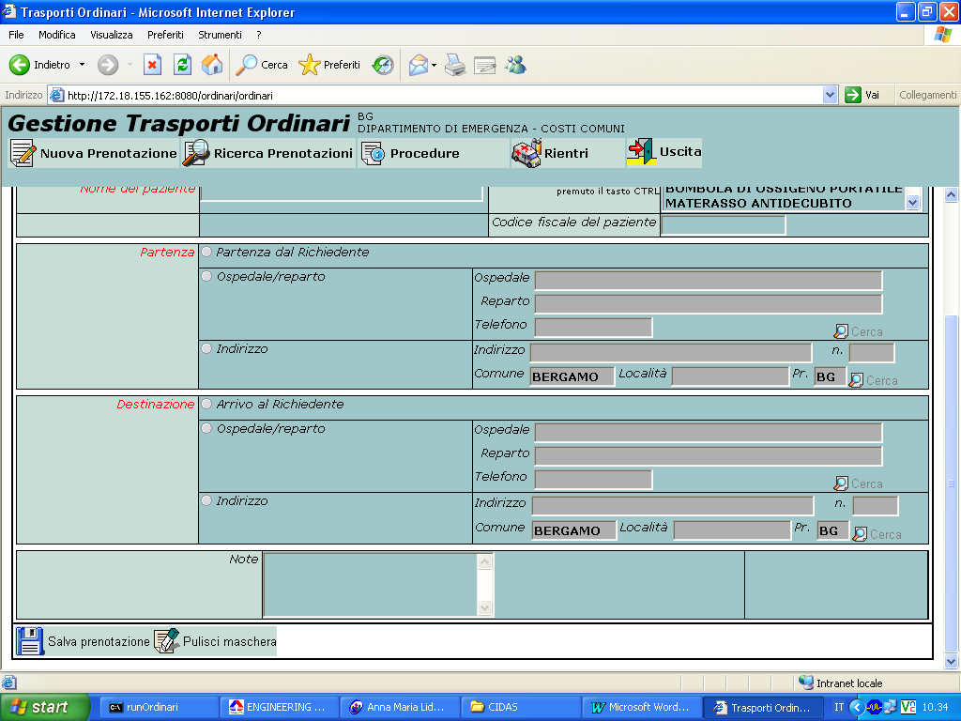
7. DESTINAZIONE: selezionare “Ospedale/reparto” e inserire in Reparto le iniziali dell’UO
7
dove la persona assistita dovrà essere trasportato, cliccare cerca, identificare l’US e proseguire.

8. NOTE: spazio per inserire numero Torre/piano/letto, ambulatorio di riferimento, DPI obbligatori, altre Aziende su cui caricare la spesa del trasporto, trasporti da ripetersi quotidianamente (es. Cicli di Radioterapia) o altre comunicazioni utili al trasporto.
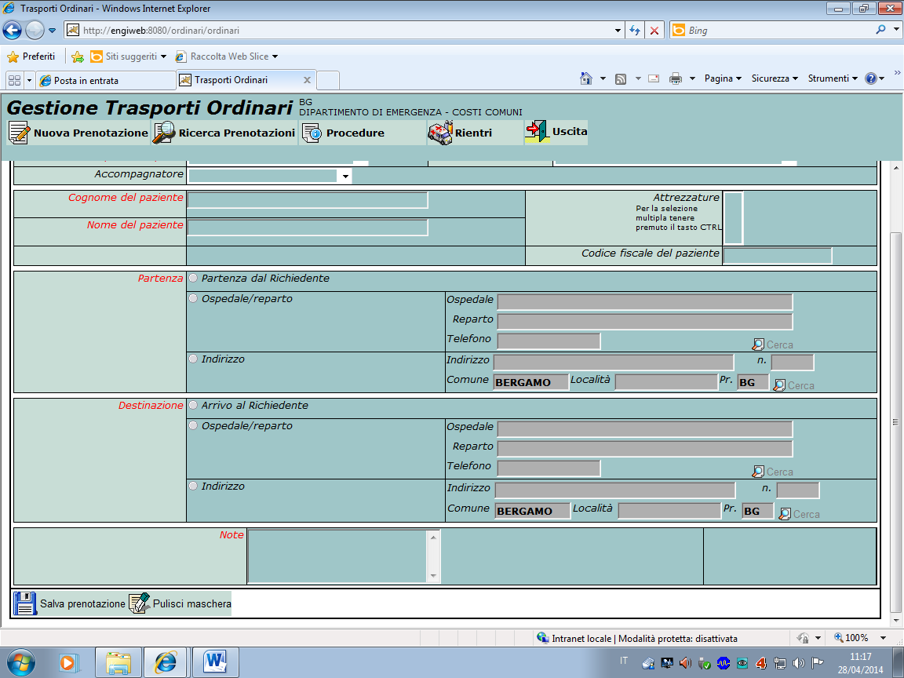
8

9. CONFERMA PRENOTAZIONE: verificati i dati, confermare cliccando sull’icona. Durante la registrazione viene associato un codice alla prenotazione e quest’ultima viene trasmessa alla centrale trasporti. È possibile effettuare una stampa della prenotazione inserita.

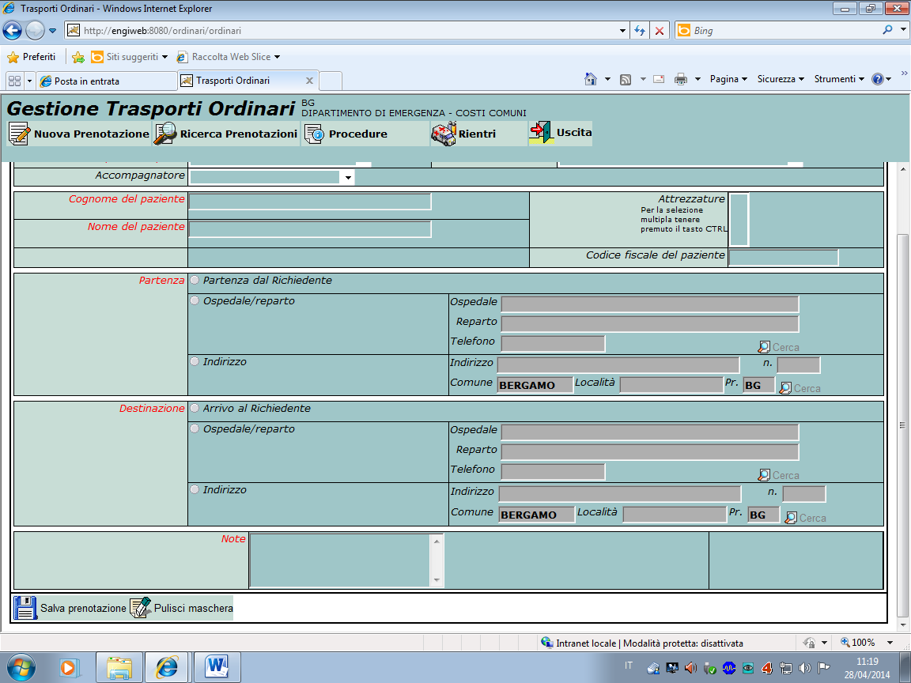
9

10. RICERCA PRENOTAZIONE
Sulla toolbar del programma, in alto, tramite l’icona “ricerca prenotazioni” è possibile effettuare la ricerca delle prenotazioni inserite. Digitare parte del cognome/nome della persona assitita e cliccare cerca, sarà così visualizzato lo stato di avanzamento della prenotazione: da accettare, accettata, in gestione.
E’ possibile annullare la prenotazione solo in stato “da accettare”, nelle altre opzioni è necessario chiamare la centrale operativa al n.5158.

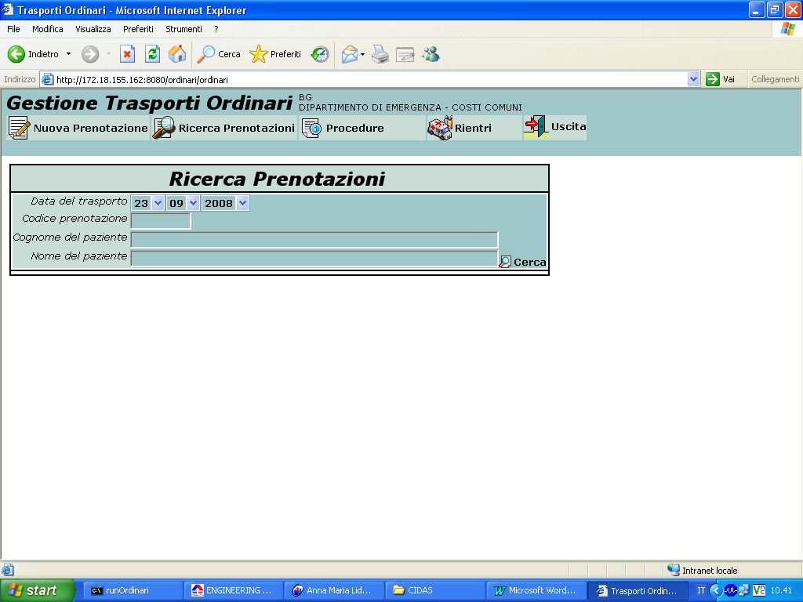
10

11. GESTIONE RIENTRI
Sempre dalla toolbar, tramite il bottone viene visualizzata la seguente maschera che deve
essere compilata dall’US che ha effettuato la prestazione per avvisare la Centrale Operativa che la persona assistita può rientrare presso l’US di appartenenza.

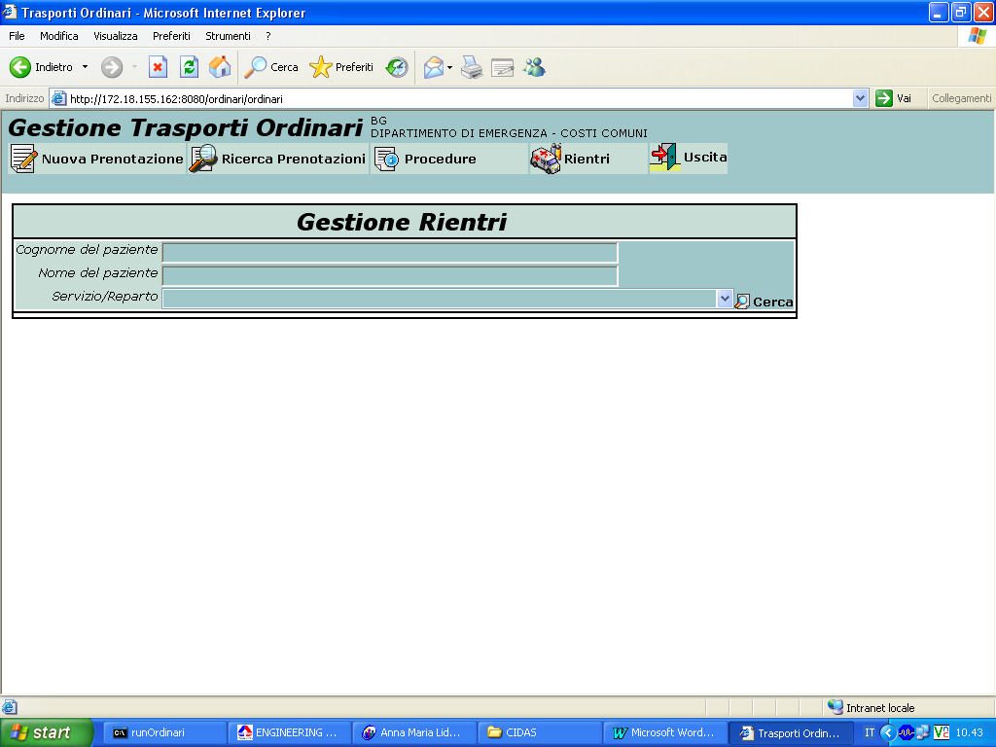
11

Cliccare su Servizio/Reparto, premere l’iniziale della US che ha fatto la prestazione, appariranno i nominativi dei pazienti in gestione; cliccare sul quadratino che precede il numero identificativo(1), poi cliccare sull’icona “gestione rientri” che appare in fondo alla scheda della persona assistita (2).

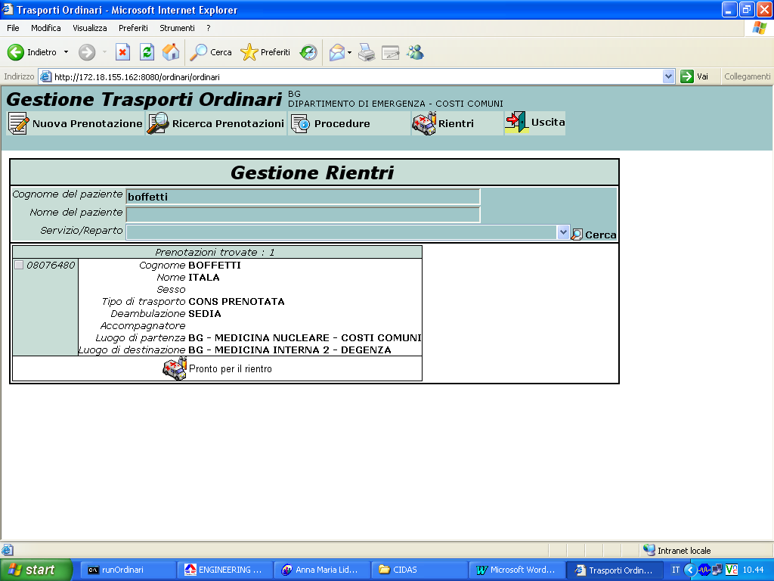

E’ obbligatorio effettuare questa operazione per tutti i pazienti. Nel caso in cui non sia necessario il rientro del paziente (ricovero dopo visita, rientro in autonomia, rientro effettuato da personale infermieristico) avvisare la centrale operativa al n. 5158 al fine di togliere dalla coda rientri il paziente.

Qualsiasi problema di installazione del presente programma “Gestione Trasporti” dovrà essere segnalato alla centrale operativa CIDAS al n. 5158 oppure inoltrando mail a: trasportidegenti.dpss@asst-pg23.it.

